
※教科前沿
盛泽小学教科简报
（内部资料）
2024年第5期
2024年6月28日
盛泽小学教科室
主办

◎努力做研究型的实践家
——给教师们开展研究的几点建议 ………………1

※校园活动
◎目澜讲堂：班集体建设支持流动儿童学习成长
…………………………………………………………………5
◎盛泽小学开展主课题成果（案例）汇报活动
…………………………………………………………………6
◎盛泽小学开展主课题书稿修改专家指导活动
…………………………………………………………………7
◎盛泽小学参加省“十三五”教育科学规划
课题集中结题鉴定活动……………………………11
◎2023-2024（二）五年内青年教师第二次
教育随笔评比结果…………………………………13

教科前沿
努力做研究型的实践家——给教师们开展研究的几点建议
成尚荣
有不少老师常问我：教育科研有多重要，我们知道，也在努力做，但就是不知从何下手，更不知如何往深处去，您能不能给我们支几招？他们的态度很诚恳，困惑也真实存在，且具有普遍性。尽管我自己做过不少课题研究，也指导过不少学校的课题研究，但总是还有种“蒙在鼓里”的感觉，真的说不出什么有效的“招”来。不过，我很乐意和你们聊聊自己的心得和体会。
一、把自己和教育科研“融”在一起 努力做研究型的实践家
你们说教育科研很重要，我听了很高兴。今天的教师对教育科研的认识比过去大大提高，这进步难能可贵。的确，教育科研的价值和意义是多方面的，对教师专业成长尤为重要。我想起日本教育学家佐藤学说过的一句话：教师应成为“反思型的实践家”。
实践是教师的必备品格和关键能力，也是教育科研的可贵品质和重要途径。无论实践者还是实践家，都要深入实践，把研究之根深深扎在教育教学之中。实践者更注重经验，是一种经验性的生存方式，实践家则能从经验中探索出教育的原理和规律来，甚至还能生成新的理论，在理论的支撑和引领下走向教育的深处，走向教育的远方。倡导教师做实践家绝不是对经验的轻视，而是对经验的提升与超越。需要说明的是，反思是一种研究的方式，这种方式能够让教师走向研究、走向理性思考、走向理论探索，并不断改进与提高。我坚定地认为，教育科研是教师发展的幸福桥梁，是名师成长的必由之路。
二、将即时性研究与课题研究融为一体 以研究的方式推动教育教学改革
从教育的本质来看，研究是教育的应有之义，研究原本就在教师的教育生涯之中，甚或说原本就镶嵌在教师的教育智慧之中。课题研究与日常教育教学中的即时性研究既有联系也有明显区别。
其一，课题研究更注重规范性和科学性。课题是研究的载体，没有课题，研究就会变得虚空。
其二，课题研究要设立研究目标。研究目标是研究任务的凝练，是课题研究预设的成果，不在多，而在于鲜明集中，准确聚焦一些真问题。
其三，课题研究应当有内容的布局，使目标要求具体化，根据研究内容可分解成一些子课题，这是课题研究的重点。
其四，课题研究要逻辑合理、清晰，有研究的过程和方法，形成一个具有科学性和操作性的行动框架。
此外，除了研究结论，还应有反思性、改进性、发展性的未来研究计划，促使课题研究能够持续深入下去。如果说，教育科学中的即时性研究更多渗透在日常教学中，那么课题研究则重在集中精力有目的、有计划地研究一两个问题。老师们，用研究的方式来工作，不忘教育的真谛和初心，让我们与研究一路同行，形成一种气象与境界。
三、将问题转化为课题 确定一段时间内的研究重点
问题解决是课题存在的依据，也是课题的价值所在，因此，课题研究要以问题为导向。以问题为导向，实质上是以问题的解决为导向、以实践为导向。马克思曾深刻地指出：“问题是时代的格言，是表现时代自己内心状态的最实际的呼声。”以问题为导向，是听从时代的呼唤，表达自己对时代的认知与回应；以问题为导向，即是从一个具体问题切入，折射时代的特点和要求。
那么如何寻找问题、将问题转化为课题呢？举例来说，江苏省南京市拉萨路小学近年来一直致力于学程研究。所谓学程，是指学习的进度及安排，这在课程方案和课程标准里是有相关规定的，但在实施中遇到了一些问题。
比如，学科之间缺少联系，课时分散而割裂。这些问题引起了他们的思考：学程只能按部就班，不能有所变化吗？他们作出假设：学程不是一个规定不变的进程，而是一个在规定性中充满不确定性的过程，应当让学习过程生成更真实、更丰富的意义，培养学生的综合素质和创新精神与能力。同时，他们还从课程方案中找到依据：课程要注重关联，加强综合；课时可以分散使用，也可集中使用。于是，他们确定了一个课题——《小学综合育人融通学程的创新实践》。从题目中我们获取到以下信息：学程之间要加强联系，使之融通起来；融通学程是途径、手段、过程，综合育人才是目的；融通学程是在创新中生成的概念，实践的过程充满创造性。在实施中，他们又形成了融通的新样式——学程周，即利用一个星期的时间，集中安排，走出课堂，跨出学科，在实践中发现问题、研究问题、解决问题，这是一个大胆的探索。老师们，一个好课题实际上是教育教学改革的一个重点、一个方向，甚或是一面旗帜。
四、重视课题研究的过程 将目标和内容融进研究实践中
课题研究中常出现“重两头轻中间”的状况，即重开题、结题，而轻实施过程。开题、结题意味着课题研究是个完整的过程，两者缺一不可。但结题是在课题实施的最后形成的，没有认真、扎实的实施过程，就不可能生成具有推广价值和借鉴价值的结题报告。同样，没有认真、扎实的实施过程，开题报告也只能是一个苍白的宣言而已。
研究过程主要是子课题研究的落实。子课题的集合实质是课题研究的整体框架，子课题与子课题之间存在着自然而又紧密的联系，层层关联、环环相扣、步步深入，形成研究的逻辑。因此，在研究内容的基础上要合理布局子课题。仍以《小学综合育人融通学程的创新实践》为例，这一课题由以下子课题构成——
一是基础性研究。包括学程的文献研究，厘清什么是学程，学程的界定、特点和发展走向，并确定研究的起点；包括综合育人现状的调查研究、已明确问题的针对性，寻找到研究的重点。
二是框架性研究。要对“综合育人融通学程”作一个总体设计，包括核心理念、基本原则、主要内容维度与实施的策略等，在研究的最后阶段，据此建构一个融通学程综合育人的模型图。
三是专题性研究。包括学生综合素质的整体描绘、课程综合育人的内涵与特点；包括融通学程的具体形态、融通的方法；包括学程周的设计，低中高不同年段的不同样式，以及融通学程中学科课程的地位、功能及对应有变化的研究。四是案例研究。包括对各种案例的搜集及其理论分析。
课题研究绝非易事，正因为具有挑战性，充满了探索的乐趣，因此是一个极高的平台和极好的机会。老师们要勇敢点，迎接挑战，也许这是你们取得新进展的重要一步。当然，也建议你们把握好以下几点：确立为儿童而研究的理念与宗旨，一切课题研究都是为了儿童的全面发展，为了儿童有个幸福的童年；确立探索教育规律的勇气和信心，在研究中我们要走在规律之中，成为规律的发现者和践行者；确立以课程改革、教学改革为重点，推动教育改革的深入，为新课程、新教材、新课堂、新评价的发展作出应有的努力，也让自己的专业发展走上一个新境界。
老师们，努力吧！研究型的实践家正在又一次向我们发出呼唤，以研究的方式做教育，我们终有一天会成为研究型的实践家，以研究反哺教育教学，促进自己的专业成长，让儿童的生命更丰盈、更美好。

校园活动

目澜讲堂：班集体建设支持流动儿童学习成长
6月14日中午，在盛泽小学目澜老报告厅举行了“班集体建设支持流动儿童学习成长”的目澜讲堂活动，本次目澜讲堂由一年级班主任潘晨老师围绕主题，分享她在具体实施过程中的案例。全体教师参加了本次活动。
爱生为源，真情为线，幸福为果。潘老师通过开展班级趣味主题拓展活动，激发班级凝聚力；挖掘流动儿童闪光点，激发学生潜能；同辈群体支持，一对一帮扶；家校联动等方法帮助班级中的流动儿童小陈快乐成长。
通过潘老师的分享，使大家对“班集体建设支持流动儿童学习成长”这一观点有了全新的认识。使大家在平时的课堂教学中，能更主动地去关注流动儿童，从而达到共同发展。
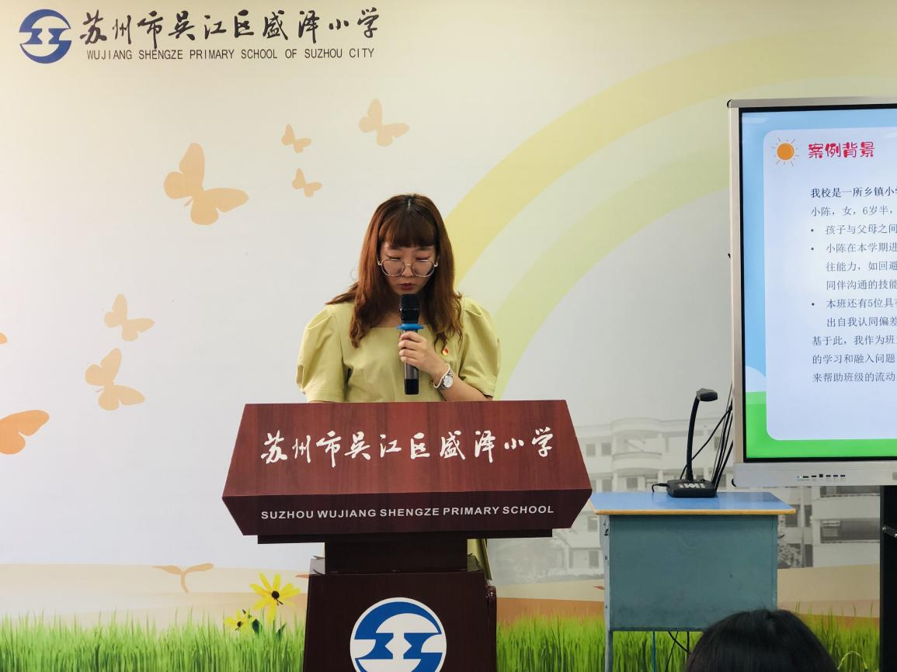
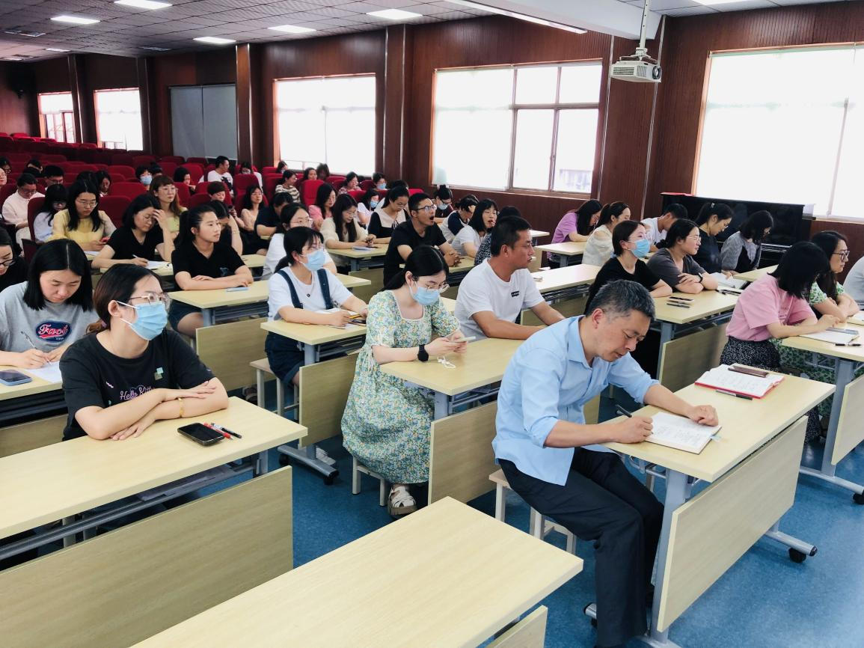

盛泽小学开展主课题成果（案例）汇报活动
6月15日上午，盛泽小学在三楼西会议室开展了学校省“十三五”重点资助主课题《流动儿童课堂学习支持系统的实践建构研究》的案例成果汇报活动，本次活动由沈红主任主持，课题主持人戴建琴校长、娄小明副校长及课题组成员参加了本次活动。
本次活动先由吴倩倩老师进行汇报，她汇报的案例题目是《“目标进阶式”评价对流动儿童人际交往焦虑的干预》，她描述了班中流动儿童俊俊异常行为的案例，并进行了案例分析，认为流动儿童自身性格问题，家长教育不当，以及流动儿童的人际交往行为缺乏积极引导等，导致人际交往的焦虑。并提出家长要为流动儿童提供科学的人际交往心理准备并创造良好的环境，教师需提供正确的干预引导，使流动儿童融入人际交往。接着由史晓彤老师进行汇报《基于资源模型视域下的高年级流动儿童后进生的个案研究》，她列举了两个案例，并进行了分析，认为可以利用在线学习平台、移动学习工具、网络资源、音频教学资源、电子图书等学习资源作为支持辅助流动儿童后进生的学习，同时也需要带有情感色彩的视音频学习内容的情感模型的支持。最后陆晨茜老师汇报了《学习工具支持，实现流动儿童发展》的案例，她通过两个生动的案例，阐述了在教学中运用学习工具支持，帮助流动儿童突破学习难点，实现思维发展。并又从中得到启示，重新审视了什么是学习工具？为什么要使用学习工具？以及如何使用学习工具？汇报过后，课题主持人戴校长、娄校长以及个别课题组成员都做了点评指导，希望他们能凝练题目，精选案例生动描述，紧扣主题进行分析，并做好后期的修改工作。
案例成果是主课题成果的重要组成部分，是基于课题实践的研究成果。通过本次案例成果的汇报，让课题组成员明晰了课题案例的撰写思路及撰写要点，相关课题组成员纷纷表示要回去好好修改，使案例更加完善，并能把文字变成铅字，使之成为主课题的优良成果。
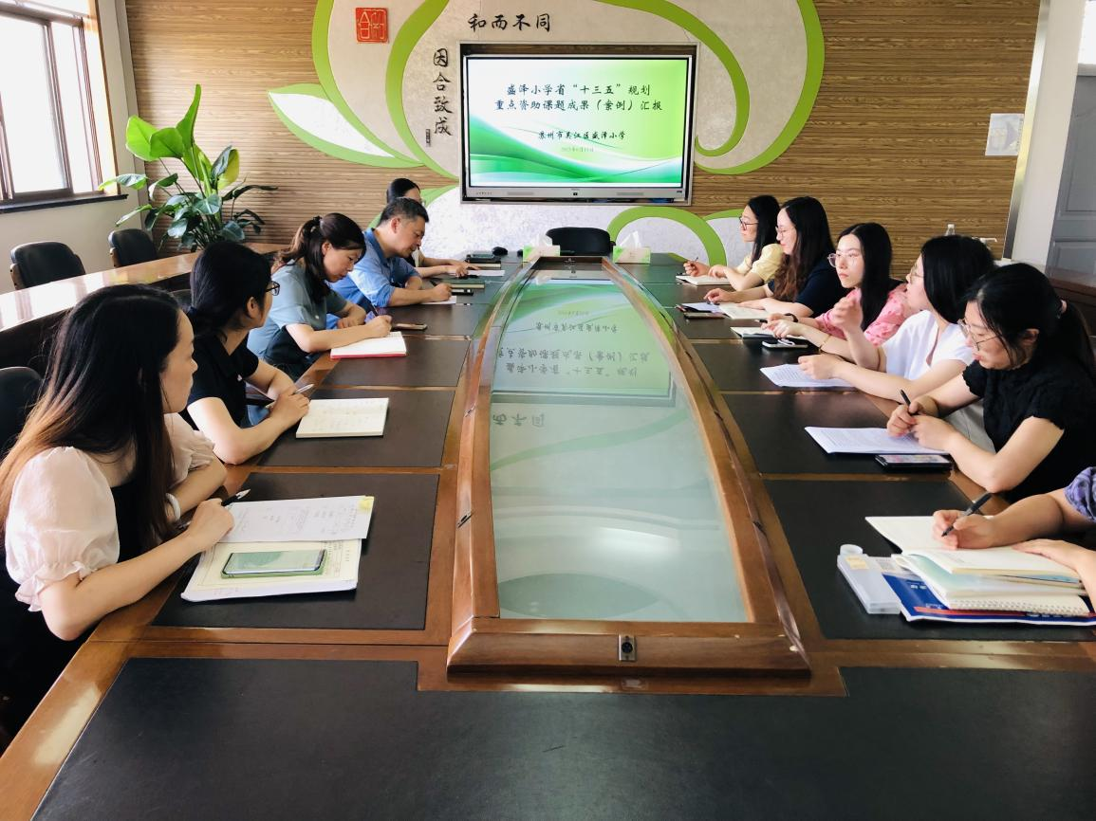
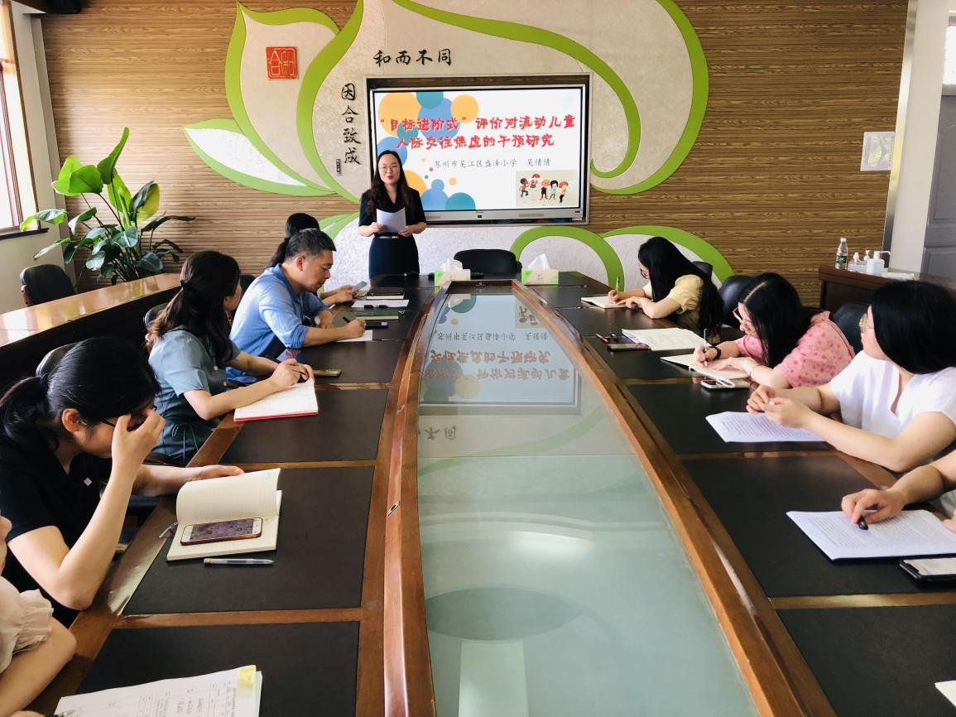
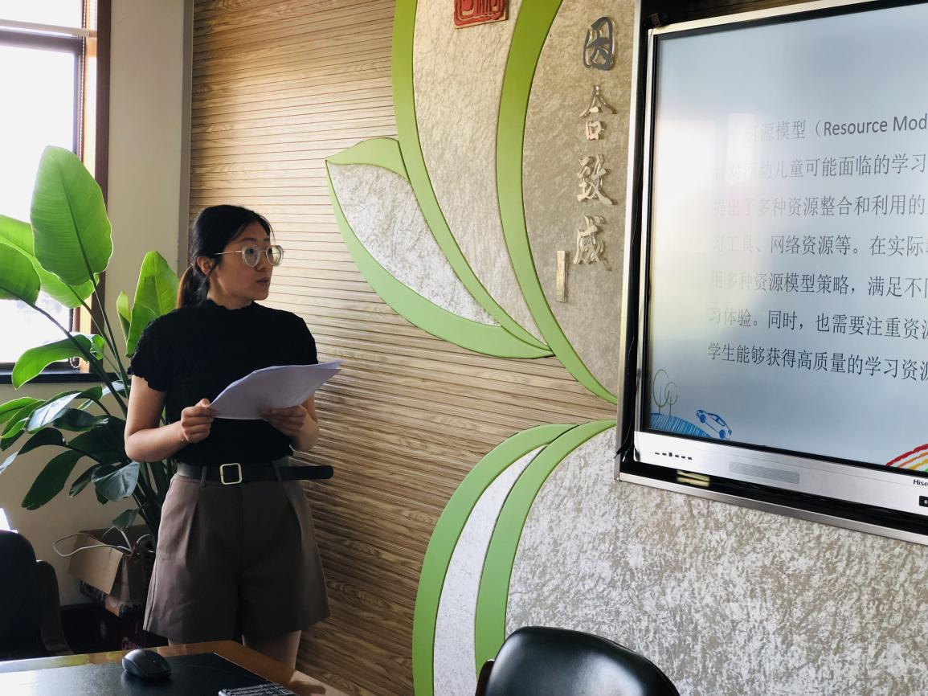

盛泽小学开展主课题书稿修改专家指导活动
6月18日下午，盛泽小学再次邀请了江苏省教科院的王彦明博士为学校省“十三五”重点资助课题《流动儿童课堂学习支持系统的实践建构研究》书稿修改作指导，课题主持人戴建琴校长、娄小明副校长及书稿撰写组长、部分组员参加了本次书稿修改指导会。
王博士针对本书的六个章节分别作细致地指导。他认为有的章节在细节上还需注意，语言的表述、数据的引用等都需要做到规范和严谨。比如第一章“流动儿童的课堂学习：一种现实检视”，开头的描述也需使用学术性语言，里面有关数据的引用要严谨，注明出处；比如第二章“流动儿童课堂学习支持系统的基本理论”，在构架上稍做了调整；比如第三章“预习单设计、实施与评价”，需增加技能学科的预习单等等；比如第四章“活动单设计、实施与评价”，有部分小节还需理清脉络。通过王博的指导，书稿在细节上也能进行完美地处理，书稿内容更趋成熟、完善。
王博指导后，课题主持人戴校长向各章节书稿撰写组长提出建议，希望能履行组长的职责，把好质量关，在组员修改的基础上还需要再进行审核，确保书稿准确无误。组长也纷纷表示会后一定会召集本组成员认真修改，争取书稿更加完善。相信在大家的共同努力下，盛泽小学的主课题专著一定能如期出版，成为主课题的一大成果。
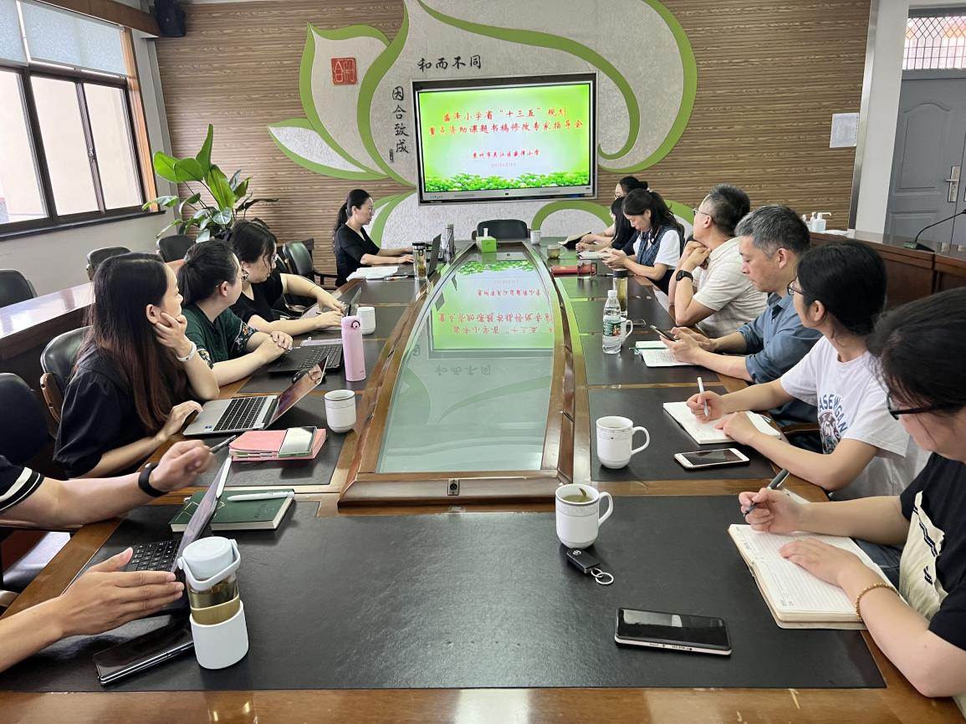
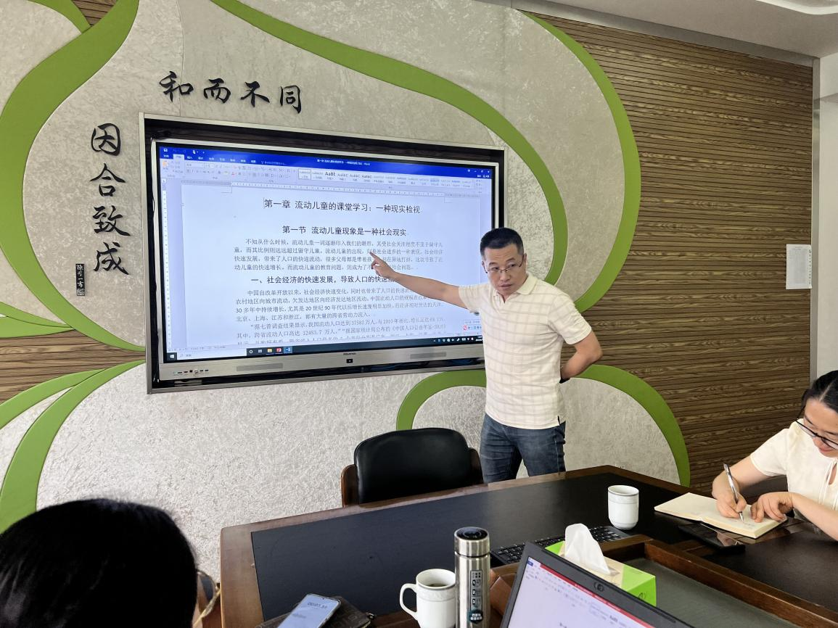
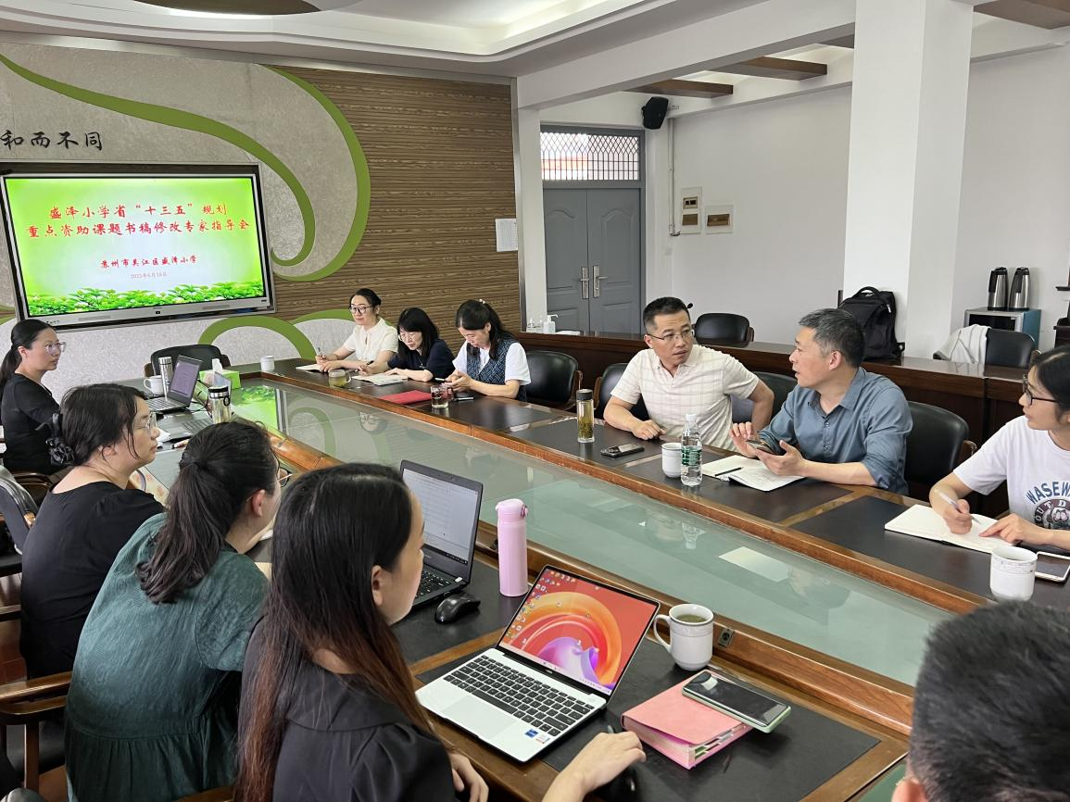

盛泽小学参加省“十三五”教育科学规划课题集中结题鉴定活动
6月13日，盛泽小学参加了由区教科室组织的江苏省“十三五”教育科学规划课题集中结题鉴定活动。本次活动在区教师发展中心举行，9所承担省级课题的学校参加了此次活动。
本次课题结题鉴定活动分三个会场进行，盛泽小学所在的会场由区教科室陆正荣主任主持结题鉴定活动。盛泽小学先进行了“流动儿童课堂学习支持系统的实践建构研究”结题汇报。第二主持人娄小明副校长从研究概况、研究成果及社会影响、主要结论及研究局限三个方面进行汇报。从“构建了适于流动儿童的外部支持系统、建构了益于流动儿童的内部学习系统、形成了支持课堂学习的“三单”教学模式、形成了支持课堂学习的“三单”评价”四个方面汇报了课题研究成果；从“学生学习内外部支持系统水平和成绩正相关、“三单”对提高儿童（流动儿童）学习成绩有显著效果、课堂学习支持系统整体提升流动儿童课堂学习品质、在课堂学习支持系统的研究与运用中提升教师专业素养”四个方面汇报了课题的主要结论。接着分别由吴绫实验小学进行“乡村儿童耕读文化综合实践学习研究”的结题汇报、铜罗小学进行“‘不教之教’教育思想下小学课堂教学结构变革的实践研究”的结题汇报。最后由孙杰、李勤华等专家进行结题论证，专家肯定了学校课题研究过程扎实，能结合课程改革深入研究，同时成果丰硕，推动了学校发展，教师和学生都得到了提升。同时也提出了需要对流动儿童进行重新定义，对研究成果进行系统梳理等建议。
好风凭借力，扬帆正当时，课题结题不是研究的终点，而是一个新的契机，是一轮新的挑战。相信，盛泽小学的课题研究之路一定会越走越远，一路芬芳！

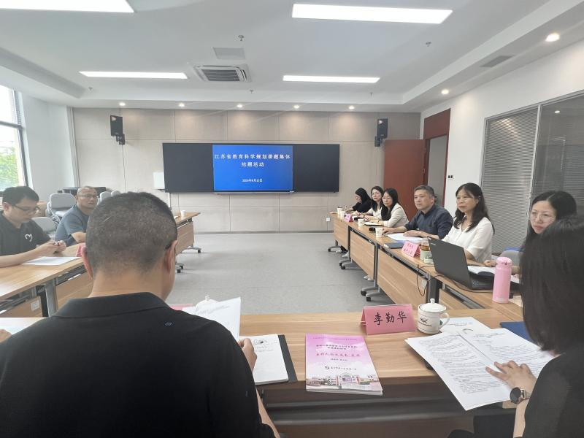
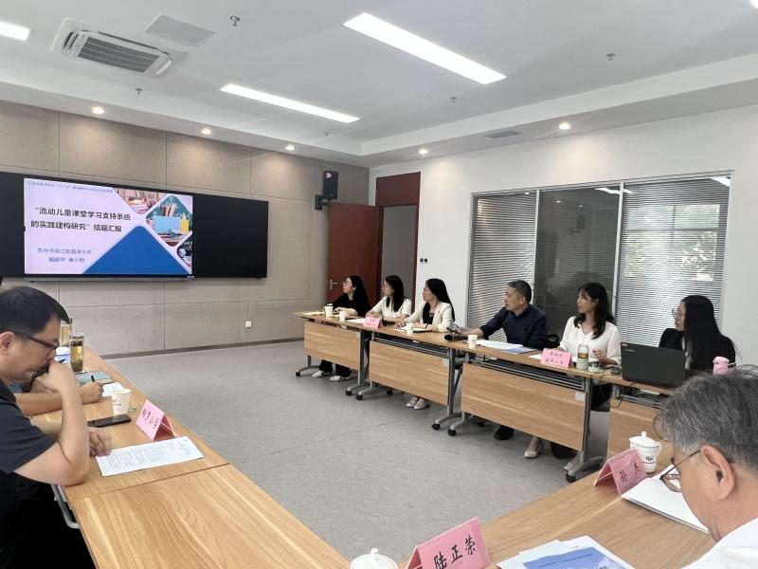
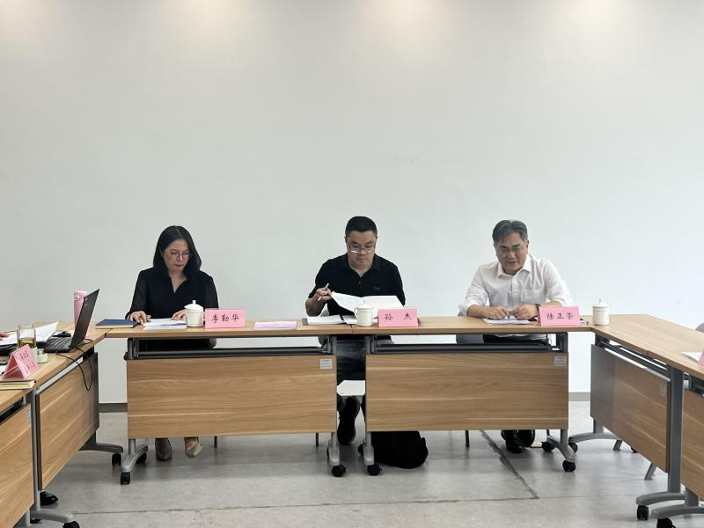

2023-2024（二）五年内青年教师第二次教育随笔评比结果
本学期进行了第二轮五年内青年教师教育随笔评比活动，本次随笔主要围绕“陶行知‘学生自治’教育思想”和“生活作文实践研究”两个主题进行撰写。要求做到叙事真实，角度新颖，可读性强。大部分青年教师都能在规定的时间内上传，并且紧扣主题以生动的学生成长故事呈现。共有26位青年教师上传了教育随笔，经教科室成员的查重与评比，本次随笔共评选出了1个一等奖，3个二等奖，4个三等奖，现将评选结果公布如下：

一等奖：
韩颖

二等奖：
丁益 应秋萍 童宽

三等奖：
万方雨 金妍 徐兰 覃金玲

教科室
2024.06

